การรับและตรวจสอบข้อร้องเรียน / ร้องทุกข์ผ่านทางช่องทางต่างๆ
ของสำนักงานสาธารณสุขอำเภอคลองหอยโข่ง

ร้องเรียนด้วยตนเองณ  ศูนย์รับเรื่องราวร้องทุกข์สำนักงานสาธารณสุขอำเภอคลองหอยโข่ง  หมู่ที่ 2  ตำบลคลองหอยโข่ง  อำเภอคลองหอยโข่ง  จังหวัดสงขลา 90230 | 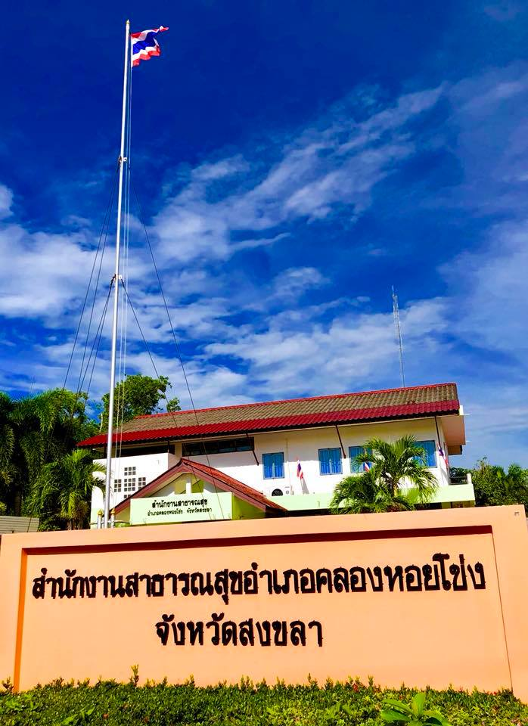
ร้องเรียนทางโทรศัพท์  074-501106  โทรสาร.  074-501098 | 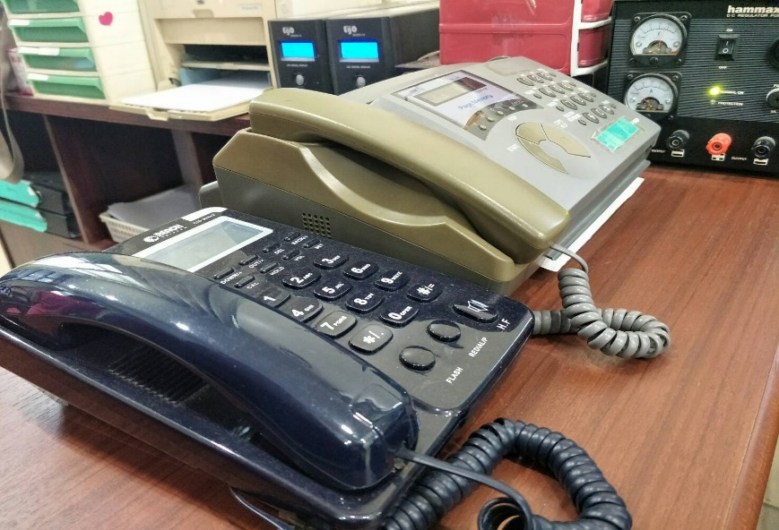
การรับและตรวจสอบข้อร้องเรียน / ร้องทุกข์ผ่านทางช่องทางต่างๆ
ของสำนักงานสาธารณสุขอำเภอคลองหอยโข่ง

ร้องเรียนทาง  กล่องรับเรื่องร้องเรียน | 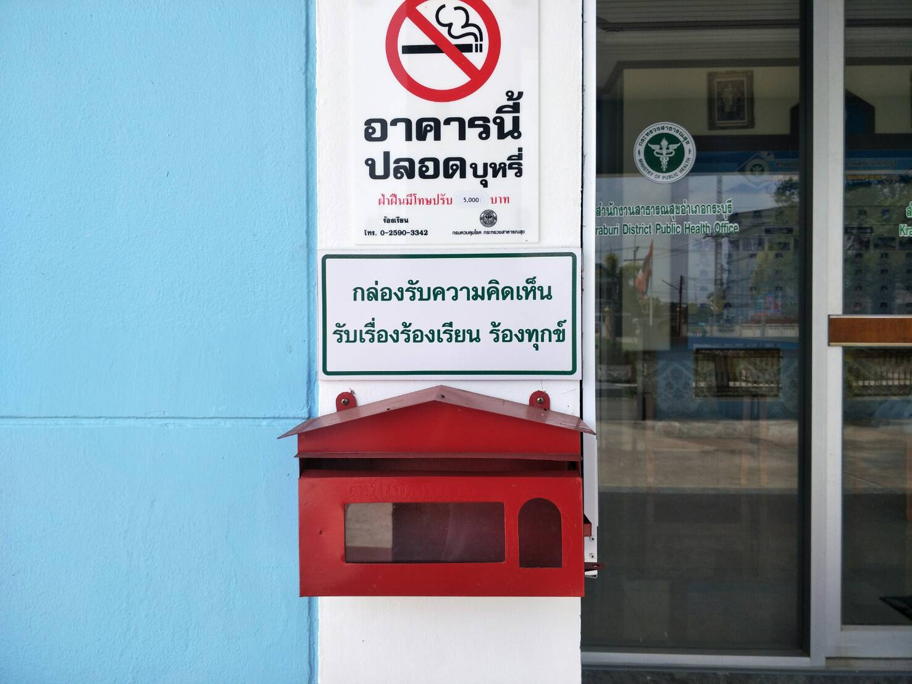
เว็บไซต์  สำนักงานสาธารณสุขอำเภอคลองหอยโข่ง  https://www.sasukklonghoykhong.com/ |  |  | เฟสบุ๊ค  สำนักงานสาธารณสุขอำเภอคลองหอยโข่ง
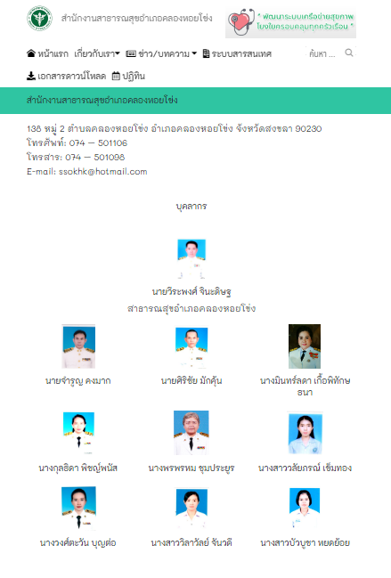 |  |  | 